02.06.20р.
Група : 2О- 3 в/п
Курс : 2
Професія : Озеленювач
Майстер в/н О.Л.Засядько вайбер: 068-07-62-168 ел.пошта: zelene3004@gmail.com
Урок № 29
Тема № 2.Самостіневиконання робіт складністю3-го розряду.
Тема уроку: Висаджування живців.
Навчальна –Закріплення уміння висаджувати живці.
Виховна – Виховувати свідому трудовум дисципліну, відповідальність за виконання живцювання.
Розвиваюча – Розвивати логічне мислення при виконанні робіт по живцюванню.
Дидактичне забезпечення уроку: опорний конспект, відео-урок- посилання.
Структура уроку:
1.Повторення попереднього матеріалу 8.00-09.30
На минулому уроці ми вивчали тему «Сортування й підготовка до садіння живців кущів».
Будь ласка, дайте відповіді на питання (відповідайте письмово та присилайте відповіді на вайбер) стосовно минулої теми уроку. Ці питання середнього та початкового рівня, за кожну правильну відповідь Ви отримуєте 0,5 балів.
Запитання до групи:

1.Що називають живцюванням?
2. Як називають частини рослин, які використовують для живцювання?
3.В які терміни можна живцювати спірею?
4.Як використовують стимулятори росту при живцюванні?
5. Як розвести «Епін» для живців?
6.Для чого треба накривати живці?
7. Які зрізи повинні бути у живця?
8. Для чого треба убирати листя на пагоні для живцювання?
9.Опишіть технологію живцювання спіреї.
10.Які правила безпеки праці повинен виконувати озеленювач під час виконання роботи по живцюванню?

2.Пояснення нового матеріалу 9.30-12.00
Тема уроку : Висаджуванні живців.
Інструктаж з ОП та БЖД
При виконанні робіт по висаджуванню живців озеленювач повинен:
- бути уважним, не відволікатися сам і не відволікати інших;
- перед початком роботи перевірити справність інструменту, він повинен бути добре заточеним і безпечним в роботі; ;
- рукоятка повинна бути зручною, а вага - порівняно невеликою;
- для полегшення пошуку мати дуже яскраві кольори;
- для безперешкодного проникнення до основи гілочок - мати неширокі кінці;
- перед початком роботи треба одягти спецодяг,рукавички та взуття;
- якщо роботи виконуються в спекотний період, то обов’язково треба працювати в головному уборі;
- при роботі секаторами, пилами та садовими ножицями обов’язково використовуються рукавиці та захисні окуляри;
- не працювати несправними інструментами;
- про помічені несправності інструменту повідомити майстру і без його вказівки до роботи не приступати;
- бути уважним та обережним при виконанні робіт на висоті (дробинах, сходах);
- дотримуватись правил дорожнього руху при виконанні робіт у місті;
виконувати тільки ту роботу, яка доручена майстром і по якій дано інструктаж.
- починайте роботу тільки з дозволу майстра.

- Організація робочого місця
Озеленювач виконує роботи по висаджуванню живців в майстерні.
При виконанні робіт інструмент та інвентар треба розташовувати біля себе, щоб було зручно та швидко виконувати роботу.
Треба пам’ятати, що секатор та садові ножиці переносять так, щоб ріжуча частина були захищені.
Після закінчення роботи інструмент треба очистити та віднести на місто його зберігання.

- Мотиваційна постанова.
Живцювання — спосіб вегетативного розмноження рослин з використанням регенераційної здатності окремих частин рослини (стебло, листок, корінь). Частини рослини, використовувані для цієї мети, називають живцями. Важливою особливістю живцювання є те, що за допомогою функцій листка забезпечується регенерація кореневої системи на окремих від материнської особини частинах стебла. Для деяких форм рослин — це єдиний спосіб розмноження, а у інших випадках він дає змогу зберегти індивідуальні особливості організму.
Живцювання певною мірою швидкий і простий спосіб, який не потребує спеціальних прийомів і навичок, необхідних при щепленні чи окуліруванні і дає змогу скоротити терміни отримання повноцінного посадкового матеріалу, може бути швидким способом розмноження рідкісних видів деревних рослин при недостатній кількості або відсутності насіння, або застосовуватися для розмноження форм, які не успадковуються. Зелене живцювання проводять в умовах закритого ґрунту, що ставить вирощування посадкового матеріалу в меншу залежність від кліматичних умов. Застосування регуляторів росту рослин^{[1][2]}, дає змогу отримати саджанці за одну-дві вегетації. Живцювання займає значне місце серед інших способів вегетативного розмноження.
Живці бувають стеблові, кореневі та листкові. Найбільшого розповсюдження набуло розмноження стебловими живцями. Їх у свою чергу поділяють на здерев'янілі та зелені. За здатністю до вкорінення всі рослини поділяються на ті, що вкорінюються легко, досить задовільно та важко.^{[3]}
Швидке загоювання тканин, утворення та ріст калюсу для зелених живців створює умови для розвитку коріння, перешкоджає проникненню інфекції через місця зрізу. Живці рослин, що швидко та легко вкорінюються, як правило, утворюють невеликий калюс. У живців рослин, що важко вкорінюються, калюс досягає значних розмірів, чим значно виснажує живець та починає заважати коренеутворенню. Корені часто виникають не з калюсу, а навколо нього чи з тканин поблизу пазушної бруньки. Поява калюсу не завжди призводить до появи коренів. Калюс є показником загоювання тканин.
Самшит - дуже популярний декоративно-листяний чагарник. Він широко використовується для озеленення садових і присадибних ділянок, в парковому дизайні. Це дороге рослина. Тому, маючи один дорослий екземпляр, доцільно зайнятися його розмноженням самостійно.
Він прекрасно розмножується вегетативно. Живці в будь-якій кількості легко заготовити після планової формує обрізки куща.

Щоб виростити саджанці самшиту, вам знадобляться:
- касети або інші ємності (наприклад, невеликі горщики);
- універсальний грунт для декоративних рослин, змішаний з піском (в пропорції 1: 1);
- живці самшиту;
- укоренітеля для живців (наприклад, Корневин);
- вода для поливу.
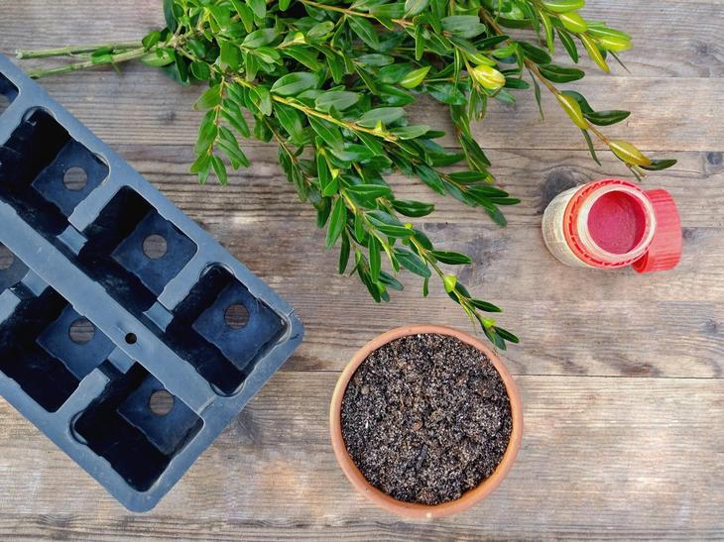

Опис технологічного процесу оформлення квітників однорічниками:

1. Виберіть міцні і здорові паростки самшиту з гарними листами правильної форми і зріжте з них невеликі гілочки, які виросли в цьому році. Довжина живців повинна становити близько 10 см.
. 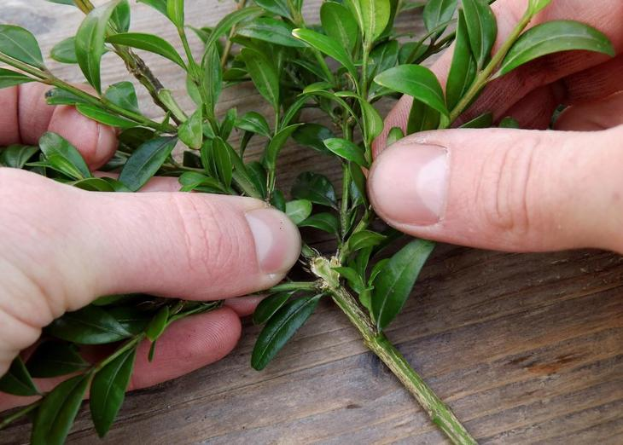
2. Підготуйте ємності і насипте в них грунт. Видаліть з живців кілька нижніх листків і опустіть кінчики в укоренітеля, який стимулює утворення коренів. Паличкою виконайте по одному отвору в ємностях, посадіть туди живці і злегка притисніть їх по колу грунтом. Це дозволить потім без порушення кореневої системи разом із земляною грудкою пересадити їх в більш просторий контейнер.
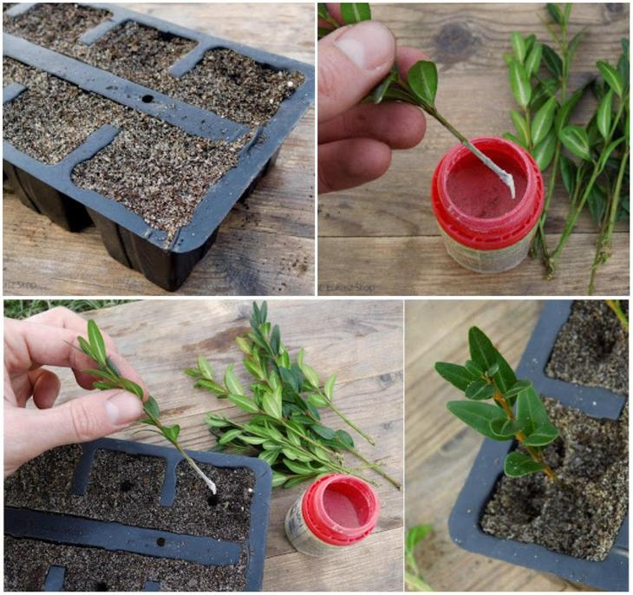
Обов'язково опускайте живці в отвори, а не просто втикайте їх в грунт. Інакше з кінчика гілочки зітреться укоренітеля.
3. Грунт добре полийте і поставте ємності з живцями в притінене місце. Якщо ви займаєтеся живцюванням самшиту взимку, залиште живці в неопалювальній теплиці або освітленому підвалі. Влітку на кожен держак рекомендується надіти поліетиленовий пакет. Це захистить рослини від висихання.
Живці вкорінюються протягом декількох місяців. Одні – швидше, а інші – повільніше. Це залежить від багатьох факторів. І у однакових живців, які перебувають в одних і тих же умовах, може бути різна коренева система. 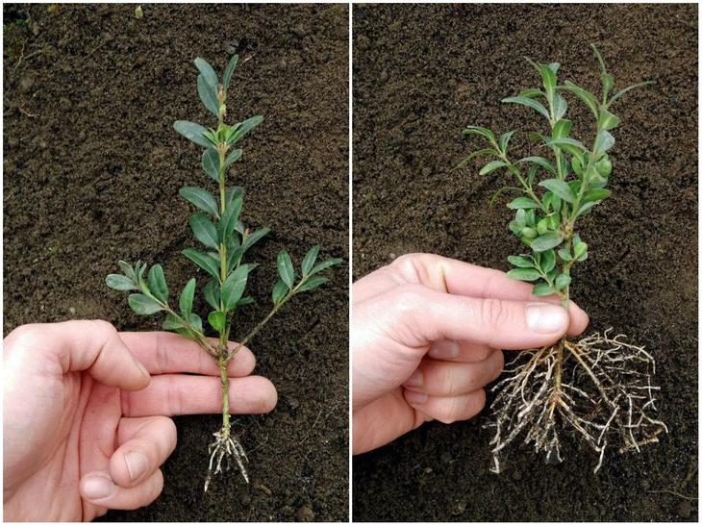
У готових до пересадки рослин, як правило, утворюються не тільки коріння, але і нові світло-зелені пагони. 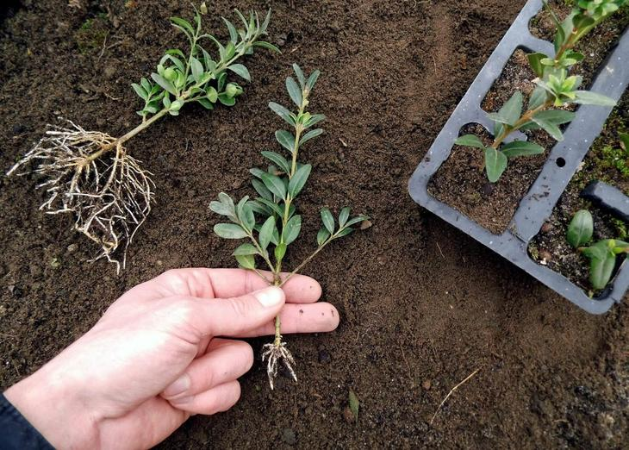Не потрібно обтрушувати коріння від землі, як це показано на картинці. Це зроблено лише для того, щоб ви побачили різницю в розмірі кореневої системи між однаковими на перший погляд живцями. Пересадите живці разом із земляною грудкою – тоді вони краще приживуться на новому місці.
Переглянути відеоролики за посиланням:
http://www.youtube.com/watch?v=9Eqsp83M5CY
http://www.youtube.com/watch?v=KN2hSj2JiXY
https://yandex.ru/efir?from=efir&from_block=ya_organic_results&stream_id=41e8d230a65f38efb3157e8744485f2d
http://www.youtube.com/watch?v=H6lrH7w1v7g
http://ok.ru/video/1493070450947
3.Закріплення нового матеріалу з12.30 до13.30.
1.Що таке живцювання?
2.Які бувають живці?
3.Який найбільш розповсюджений спосіб живцювання?
4.Що таке калюс?
5.За що люблять використовувати в озелененні самшит?
6.Що треба мати для живцювання самшиту?
7.Що треба використовувати для поліпшення та для прискорення процесу живцювання?
8. Опишіть технологію живцювання самшиту.
9.Який термін утворювання коренів у живців?
10. Які правила безпеки праці треба виконувати при виконанні робіт по живцюванню самшиту?
Відповіді надсилати 02.06.20р. з 12.00-13.30 вайбер: 068-07-62-168 ел.пошта: zelene3004@gmail.com

Домашнє завдання: Подивіться посилання http://ok.ru/video/6751323541.
Майстер виробничого навчання О.Л.Засядько

